工作量分析报告

# 1人员能力估计

本组人员的编程能力总体不错，但对于系统的了解度有限。因为能力相近，在分配任务时，大家可以较为均衡的分配。

|  |  |  |  |  |
| --- | --- | --- | --- | --- |
| 组内成员 | 专业 | 事先系统了解度 | 编程能力 | 备注 |
| 黄新越 | 软件工程 | C | B | 组长 |
| 李晓聪 | 软件工程 | B（对Nginx有使用经验） | B |  |
| 杨云 | 软件工程 | C | B |  |
| 余锋伟 | 软件工程 | C | B |  |

# 2需求阶段数据分析

在需求分析阶段，我们完成了6个用例，以及3个非功能需求。

大家的工作量比较均衡，在进行会议讨论过后，各自负责完成需求报告的一部分。

|  |  |  |
| --- | --- | --- |
| E1-需求分析 | | |
| 小组工作评估 | 用例个数 | 6 |
| 非功能需求个数 | 3 |
| 需求报告字数 | 1345 |
| 组员工作量评估 | 余锋伟 | 完成300字；中等难度；另有mpp计划 |
| 李晓聪 | 完成200字；4个图表；中等难度 |
| 杨云 | 完成600字；中等难度 |
| 黄新越 | 完成200字；3个图表；汇总；中等难度 |

在需求评审阶段，我们收到了4个意见，并且都做了相应修改。

各自的工作量不是十分一致，因为首先是按照谁负责的部分谁修改的原则进行的。

|  |  |  |
| --- | --- | --- |
| E2-需求评审 | | |
| 小组工作评估 | 收到意见个数 | 4 |
| 修改个数与比例 | 4，100% |
| 组员工作量评估 | 余锋伟 | 修改mpp计划；中等难度 |
| 李晓聪 | 修改4个图表；中上难度 |
| 杨云 | 修改200字；中等难度 |
| 黄新越 | 修改200字；中等难度 |

# 3 软件开发工作量

软件的开发主要分为三部分，界面、配置读取与修改、状态监控。出于效率的缘故，把三部分分别分配给四人，商定好接口，较为独立地各自开发。

|  |  |  |
| --- | --- | --- |
| E5-更新或展示 | | |
| 小组工作评估 | 开发代码行数 | 793 loc |
| 类的个数 | 14 |
| 组员工作量评估 | 余锋伟 | 完成512 loc；中上难度 |
| 李晓聪 | 完成262 loc；中上难度 |
| 杨云 | 完成56 loc；中等难度 |
| 黄新越 | 完成19 loc；中等难度 |

# 4 测试阶段数据分析

在测试需求阶段，我们将测试需求分为7大类，再依据难度和工作量较为均匀地分配给每人。总的来说，工作量比较平均。

|  |  |  |
| --- | --- | --- |
| E3-测试需求分析 | | |
| 小组工作评估 | 测试用例个数 | 39 |
| bug个数 | 2 |
| 组员工作量评估 | 余锋伟 | 6个用例；中上难度 |
| 李晓聪 | 14个用例；中等难度 |
| 杨云 | 7个用例；中等难度 |
| 黄新越 | 12个用例；中等难度 |

在测试评审阶段，我们对于收到的意见做出了修改，工作量不是特别一致，测试阶段的负责人余锋伟同学的工作量最多。

|  |  |  |
| --- | --- | --- |
| E4-测试评审 | | |
| 小组工作评估 | 收到意见个数 | 30 |
| 修改个数与比例 | 26 |
| 组员工作量评估 | 余锋伟 | 修改11个意见；中上难度 |
| 李晓聪 | 修改4个意见；中等难度 |
| 杨云 | 修改4个意见；中等难度 |
| 黄新越 | 修改7个意见；中等难度 |

# 5 各项任务的计划与工作量

对于各个实验及其细化任务的计划和工作情况，详情都在mpp文件中，这里我们展示了一些统计性图表以供分析。

## 5.1 成员任务-工时详情表

|  |  |
| --- | --- |
| 资源名称 | Work |
| 黄新越 | 448.77 hrs |
| 安装测试，静态测试，动态测试，配置文件测试 | 12 hrs |
| 选题会议 | 9 hrs |
| 项目概述 | 12 hrs |
| 软工规范分析 | 24 hrs |
| 需求分析会议 | 6 hrs |
| 每周组会 | 25.07 hrs |
| 每日更新github | 24.82 hrs |
| 修改软工规范需求 | 16 hrs |
| 确定软工规范需求 | 32 hrs |
| 需求评审会议 | 6 hrs |
| 测试报告文档大纲规范 | 5 hrs |
| 软件工程需求课堂评审 | 12 hrs |
| 项目计划书课堂评审 | 10 hrs |
| 软件需求初稿课堂评审 | 12 hrs |
| 编写实现报告 | 12 hrs |
| 更新各类文档 | 24.82 hrs |
| nginx监控基本操作分析 | 12 hrs |
| nginx监控模块设计 | 24 hrs |
| 实现监控模块 | 32 hrs |
| 分析现有测试 | 12 hrs |
| 调研报告 | 12 hrs |
| 安装测试，静态测试，动态测试，配置文件测试 | 10 hrs |
| 安装测试，静态测试，动态测试，配置文件测试 | 2 hrs |
| 监控模块迭代开发 | 58 hrs |
| 修改实现报告 | 10 hrs |
| 工作量估计与统计分析 | 25.07 hrs |
| 实验7文档编写 | 9 hrs |
| 李晓聪 | 452.88 hrs |
| 项目调研 | 5 hrs |
| 选题会议 | 9 hrs |
| 目的及成果 | 12 hrs |
| 项目计划书课堂评审 | 10 hrs |
| 扩展功能分析 | 24 hrs |
| 需求分析会议 | 6 hrs |
| 配置功能需求用例图 | 8 hrs |
| 配置功能软件需求分析 | 8 hrs |
| 配置功能RUCM | 8 hrs |
| 需求评审会议 | 6 hrs |
| 软件需求初稿课堂评审 | 12 hrs |
| 确定扩展功能需求 | 32 hrs |
| 软件工程需求课堂评审 | 12 hrs |
| 图形化工具调研 | 6 hrs |
| 图形化工具使用分析 | 6 hrs |
| 图形化工具学习 | 32 hrs |
| 实现图形化框架 | 32 hrs |
| 编写实现报告 | 12 hrs |
| 迭代开发图形化界面 | 82 hrs |
| 修改实现报告 | 10 hrs |
| 拟定测试方案 | 12 hrs |
| 方案报告 | 12 hrs |
| 可视化模块测试 | 10 hrs |
| 可视化模块测试 | 11 hrs |
| 可视化模块测试 | 2 hrs |
| 实现文档编写 | 24 hrs |
| 每周组会 | 25.07 hrs |
| 每日更新github | 24.82 hrs |
| 杨云 | 428.93 hrs |
| 配置管理 | 25.07 hrs |
| 选题会议 | 9 hrs |
| 撰写引言 | 12 hrs |
| 软件模块分析 | 24 hrs |
| 需求分析会议 | 6 hrs |
| 每周组会 | 25.07 hrs |
| 修改软件模块需求 | 16 hrs |
| 每日更新github | 24.82 hrs |
| 确定软件模块需求 | 32 hrs |
| 需求评审会议 | 6 hrs |
| 安装测试，静态测试，动态测试，配置文件测试 | 12 hrs |
| 项目计划书课堂评审 | 10 hrs |
| 软件需求初稿课堂评审 | 12 hrs |
| 软件工程需求课堂评审 | 12 hrs |
| 编写实现报告 | 12 hrs |
| nginx监控模块设计 | 24 hrs |
| nginx监控基本操作分析 | 12 hrs |
| 实现监控模块 | 32 hrs |
| 分析现有测试 | 12 hrs |
| 调研报告 | 12 hrs |
| 安装测试，静态测试，动态测试，配置文件测试 | 10 hrs |
| 安装测试，静态测试，动态测试，配置文件测试 | 2 hrs |
| 监控部分后端实现 | 10 hrs |
| 监控模块迭代开发 | 58 hrs |
| 修改实现报告 | 10 hrs |
| 实验8文档编写 | 9 hrs |
| 余锋伟 | 477.27 hrs |
| 工作量估计与统计分析 | 25.07 hrs |
| 项目调研 | 5 hrs |
| 选题会议 | 9 hrs |
| mpp学习与使用 | 12 hrs |
| 测试需求分析 | 24 hrs |
| 需求分析会议 | 6 hrs |
| 每周组会 | 25.07 hrs |
| 每日更新github | 24.82 hrs |
| 确定测试需求 | 32 hrs |
| 需求评审会议 | 6 hrs |
| 非功能测试 | 10 hrs |
| 单元测试分析 | 8 hrs |
| 测试环境需求分析 | 8 hrs |
| 项目计划书课堂评审 | 10 hrs |
| 软件需求初稿课堂评审 | 12 hrs |
| 软件工程需求课堂评审 | 12 hrs |
| 编写实现报告 | 12 hrs |
| 计划书更新与MPP | 24.82 hrs |
| nginx配置文件使用 | 12 hrs |
| nginx配置项分析 | 12 hrs |
| 实现配置文件读写 | 32 hrs |
| nginx配置文件读写模块设计 | 5 hrs |
| 拟定测试方案 | 12 hrs |
| 方案报告 | 12 hrs |
| 软件测试用例分工 | 1 hr |
| 测试及需求说明书修改 | 10 hrs |
| 非功能测试 | 12 hrs |
| 非功能测试 | 11.5 hrs |
| 细化配置文件读写模块 | 58 hrs |
| 修改实现报告 | 10 hrs |
| 实验6文档编写 | 24 hrs |

## 5.2 成员工作量统计图

从成员用时图中可以看出，我们组的各成员工作量较为均匀。

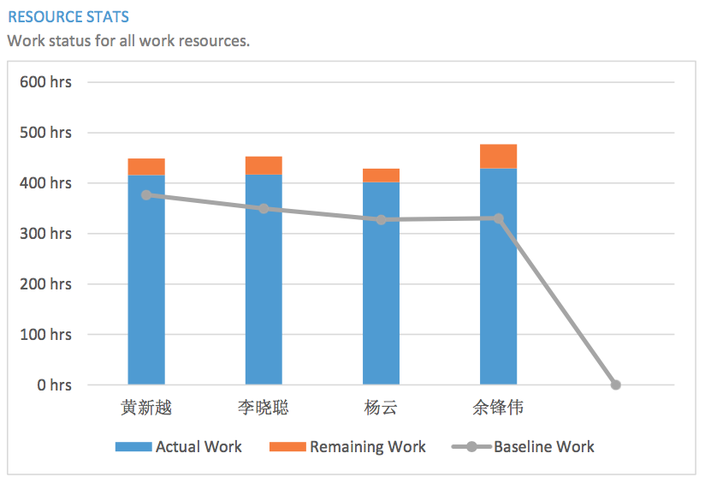

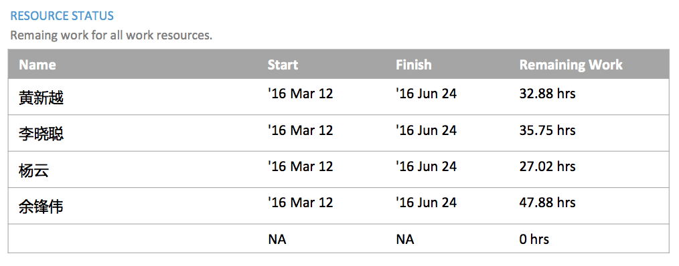

## 5.3 燃尽图

由燃尽图可以看出，我们整个实验过程中，计划与实际完成情况较为一致。

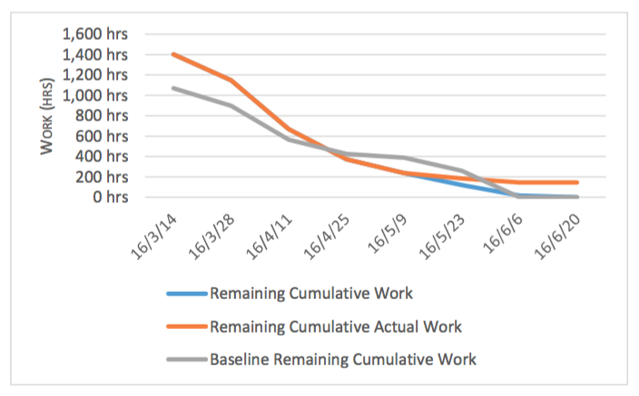

## 5.4 分实验用时图

由分实验用时图可以看出，我们在软件产品改进与展示上花了最多的时间。说明我们在开发上投入较多。

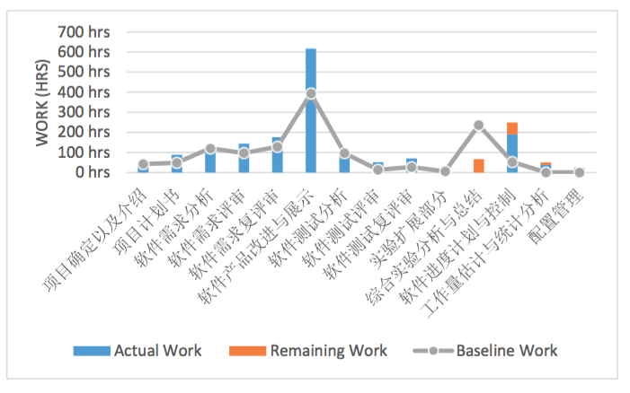

# 6 总结

从以上各个阶段的任务分析及完成情况，和从mpp中得到的统计图表中，我们可以总结出以下的特点：

1. 我们组总体来说的计划与实际较为吻合。这得益于我们每周都会有会议讨论下一周的任务分配的安排。
2. 我们组人员的任务较为均匀。有关这一点，我们每次在组会讨论时，都会尽量保证大家的工作量比较相近。

在工作量的统计上，我们也存在着问题。我们没有严格记录每项任务的起始时间。最后，我们根据github上的一些提交间隔时间，以及一些群讨论记录等等，各自估计了各项任务实际花费的时间。